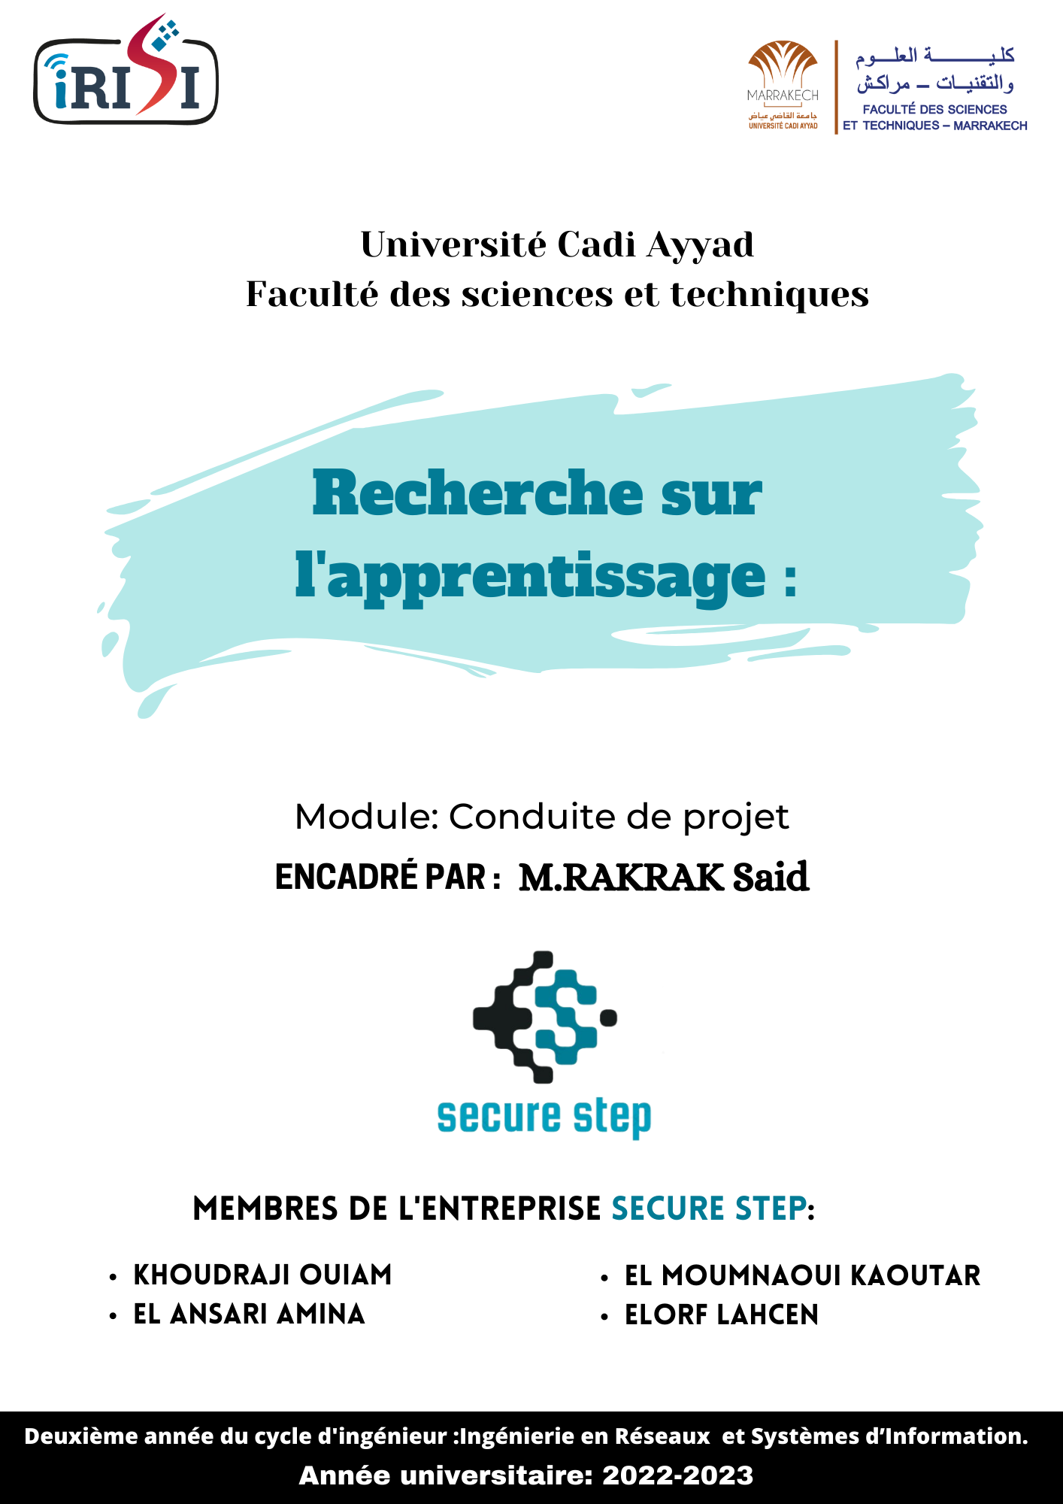

**Recherche sur la partie d’apprentissage :**

Je trouver déférents possibilité pour la réalisation de la partie apprentissage dans le projet :

* **Mobile application :** en utilisant Augmented Reality (AR).

On va donner à l’utilisateur une la possibilité de choisir une forme entre les formes qu’on a dans l’application et on va suivre la réalisation de la forme (broderie), en temps réel (Real Time), et à la fin de chaque étape on valide à l’utilisateur le résultat.

Dans cette application en va utilisé les défirents algorithmes de ML(AI) pour détecter les image en temps réel, Analyser les images ,… .

**Liens :**

<https://www.youtube.com/watch?v=vM_T6XYn0Cg>

https://www.youtube.com/watch?v=asC0Gnh2P6s

* **Web Application :** en utilisant (WebXR + AR + Three.js :Intro to Augmented Reality on the Web) . Dans cette partie il faut utiliser casque .

**Liens :**

<https://www.youtube.com/watch?v=vnC9Sw6k5Ao&list=PLFky-gauhF45UADAbdYMla_Gl4uz9O-Lh>

* **Web Application en utilisant la caméra de PC :** Dans chaque étape de l’apprentissage, l’utilisateurs il valide le résultat par prendre l’image à partir de caméra de PC, et l’application valide ou non le résultat.